Nama : Syifa Ulfah Fuadiyah
Kelas : SI-IIIA
Npm : 250660221013
QUIZ PERTEMUAN 3 ( Encapsulation pada python)
- Jelaskan tujuan encapsulation dalam OOP. Mengapa data tertentu perlu dikendalikan melalui method atau property?
Jawaban :
- Tujuannya yaitu : menjawab data tetap valid, jadi nggak ada nilai ngawur masuk ke objek, menyembunyikan cara kerja di dalam class ( information hiding), dan juga bikin kode yang lebih gampang di rawat, karena kalau isi class berubah, bagian lain ga ikut rusak
- Kenapa data perlu dikontrol lewat method/property?
Yaitu karna validasi nilai sebelum disimpan, atur hak ases semisal data Cuma bisa dibaca (read-only), dan nambahi logika tambahan sepertu catat log, juga memudahkan perubahan di kemudian hari tanpa ngubah cara class dipakai.
- Jelaskan fungsi nama attribute dengan awalan __ dan peran decorator @property serta @<nama>.setter.
Jawab :
- Fungsi Atribut dengan awalan
- Melindungi data dari akses/ubah langsung di luar calss.
- Mencegah bentrok nama atribut kalau class diwarisi ( subclass bisa punya atribut dengan nama sama tanpa menimpu punya parent)
- Fungsi peran decorator @property
Decorator @property mengubah sebuah method jadi getter, sehingga bisa dipanggil seperti atribut biasa, tanpa tanda kurung.
- Fungsi @<nama>.setter.
Decorator ini mendefinisikan setter untuk property dengan nama yang sama, yaitu method yang jalan saat nilai di-assign (obj.nama = nilai). Di sinilah validasi biasanya ditaruh. Kalau setter nggak dibuat, property jadi read-only.
- Tuliskan output dan jelaskan bagaimana property membaca private attribute
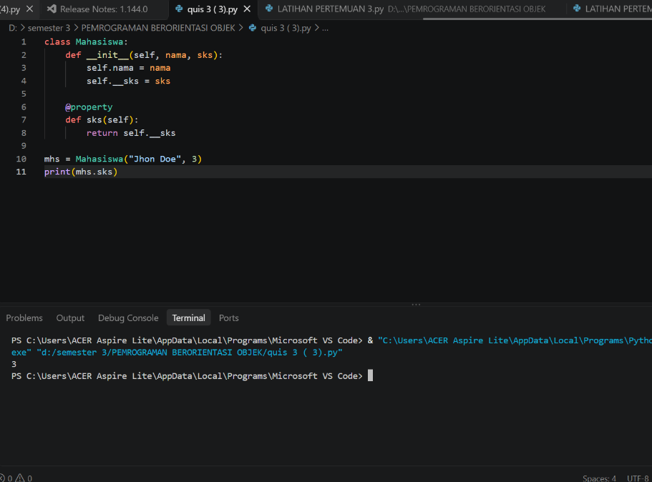

Output : 3
Penjelasan :
- self.__sks itu atribut private (kena name mangling jadi _Mahasiswa__sks), jadi nggak bisa diakses langsung dari luar lewat mhs.__sks.
- @property bikin method sks() bisa dipanggil seperti atribut biasa, tanpa tanda kurung.
- Pas print(mhs.sks) jalan, Python otomatis menjalankan getter sks(), yang isinya return self.__sks. Karena kodenya ada di dalam class, __sks bisa dibaca dan nilainya (3) dikembalikan.
- Nggak ada setter, jadi sks cuma bisa dibaca (read-only). mhs.sks = 5 bakal error.
- Lengkapi setter berikut agar nilai saldo negatif menghasilkan ValueError.
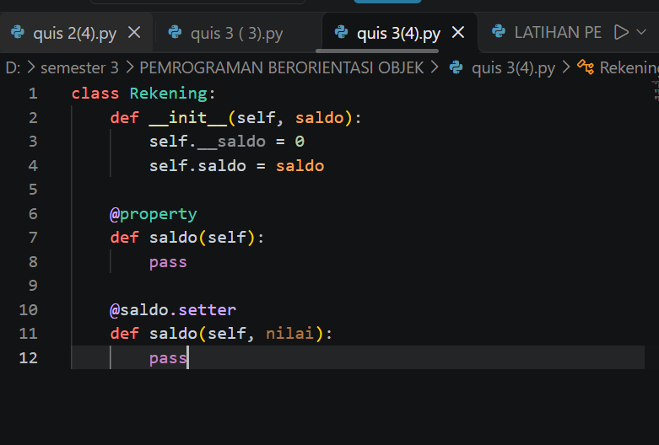

Setelah di lengkapi :

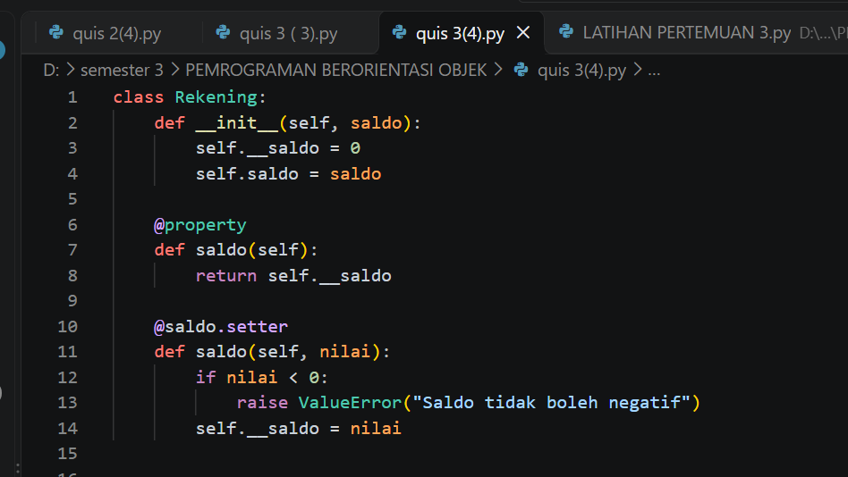

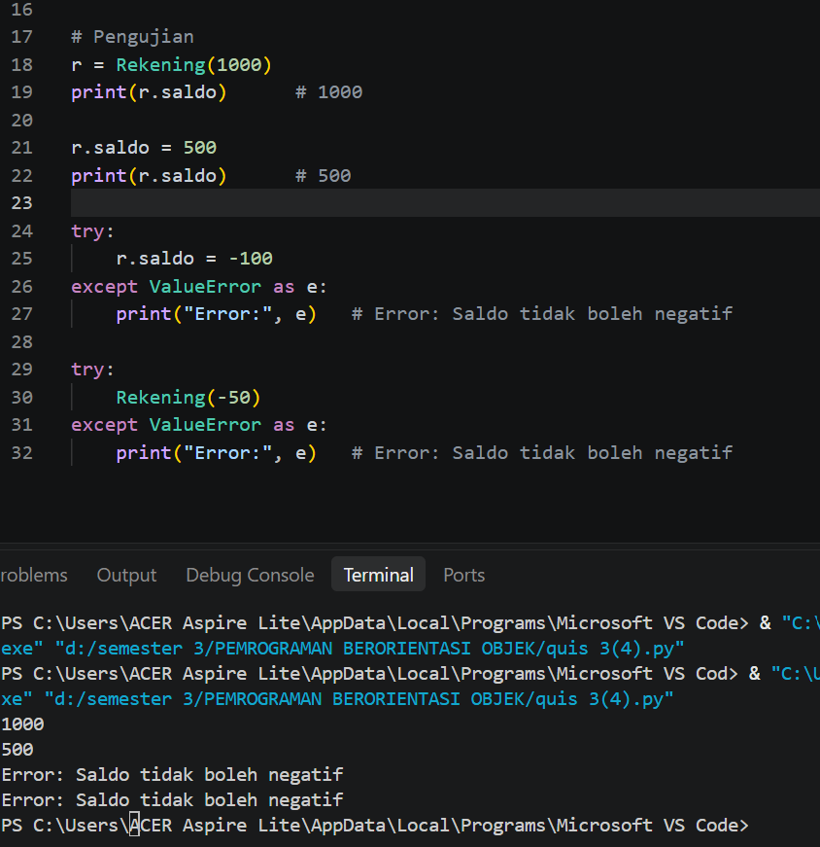

- Apa risiko jika attribute saldo dapat diubah langsung tanpa validasi? Berikan satu contoh aturan validasi yang sesuai untuk rekening mahasiswa.
Jawaban :
- Risiko jika saldo dapat diubah langsung tanpa validasi:
- Data tidak valid: saldo bisa menjadi negatif, atau bertipe salah (misalnya string "abc"), sehingga perhitungan berikutnya error atau hasilnya keliru.
- Integritas data rusak: objek bisa berada dalam kondisi yang seharusnya mustahil, dan bug sulit dilacak karena perubahan bisa terjadi dari mana saja di program.
- Aturan bisnis terlewati: perubahan saldo bisa dilakukan tanpa melalui proses yang semestinya (misalnya setor atau tarik), sehingga tidak ada kontrol atau pencatatan.
- Sulit dirawat: jika aturan berubah, kamu harus memperbaiki di banyak tempat, bukan cukup di satu setter.
- Contoh :



